**AVA-LED-10S 单车道 LED 补光灯**

***投标规格***

1. **说明**

AVA-LED-10S 单车道 LED 补光灯，是一款集成单个大功率贴片式 LED 光源、高压压铸铝成型外壳、和高强度钢化玻璃罩的长明灯，其结构合理、外形美观、耐湿热、密封性能好。AVA-LED-10S 单车道 LED 补光灯自带光感，可根据光线强度自动开关。AVA-LED-10S 单车道 LED 补光灯具有发光效率高、稳定性高、视觉逼真、无闪烁、使用安全、节能环保等优势。AVA-LED-10S 散热体由高导热铝拉制而成，并对表面进行阳极氧化处理；光源与散热体紧密相接，通过散热体和散热片与空气对流散热，有效地保证了光源的寿命。

AVA-LED-10S 单车道 LED 补光灯适用于车牌识别系统夜间及逆光环境照明、收费站等治卡口系统及停车场照明、公安交警移动稽查照明、以及其它交通路口照明。

1. **规格**

* 补光灯采用贴片式 LED，相关色温为 5500~6500K。
* 补光灯照射距离为 1~35m，适用于单车道补光。
* 补光灯配备自动光感，可根据环境照度自动开关。
* 补光灯外壳为铝制合金材质，标准件螺钉为不锈钢材质，非标准件为 A3。
* 补光灯透明遮板采用高强度钢化玻璃。
* 补光灯防护等级为 IP65。
* 补光灯所需供电电源为 90~220VAC（适用频率 50/60Hz），功耗 20W，电源效率大于 86%。
* 补光灯尺寸：225mm x 185mm x 127mm，重量：<2.5kg。
* 补光灯工作温度为 -40°C~+80°C，存储温度为 -20°C~+55°C；工作湿度为 10%~90%。

***简述规格***

1. **硬件**

发光原件 贴片式 LED

外壳 高压压铸铝

透明遮板 高强度钢化玻璃

密封防护 防护等级 IP65

1. **照明**

相关色温 5500~6500K

照射距离 1~35m

照射宽度 单车道

1. **机械**

尺寸 225mm x 185mm x 127mm

重量 <2.5kg

1. **电气**

电源电压 90~220VAC

适用频率 50/60Hz

功耗 20W

电源效率 >86%

自动光感 根据环境照度自动开关

1. **环境**

工作温度 -40°C~+80°C

存储温度 -20°C~+55°C

工作湿度 10%~90%

1. **结构示意图**

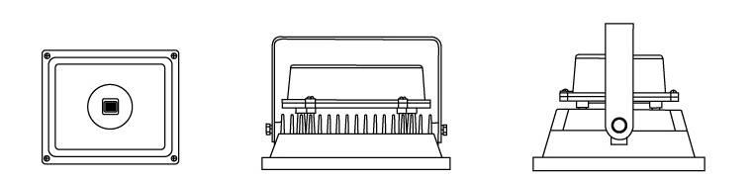

1. **保修**

MTBF 10000h

保修一年

***北京先导视觉科技有限公司保留更改产品及其说明，而不另行通知的权利。***